СХЕМА ГРАНИЦ РЫБОВОДНОГО УЧАСТКА
Наименование рыбоводного участка | Площадь рыбоводного участка, га | Площадь водного объекта, га | Географические координаты рыбоводного участка |  |  | Цель исполь- зованиярыбоводного участка | Место располо- жения рыбоводного участка
 |  |  | № точки | С.Ш. | В.Д.
Озеро Кунтуды | 514,0 | 514,0 | 1  2  3 | 55°47’19”  55°47’16”  55°46’08” | 61°40’12”  61°42’05”  61°40’20” | Товарное рыбоводство | Кунашакский муниципальный район

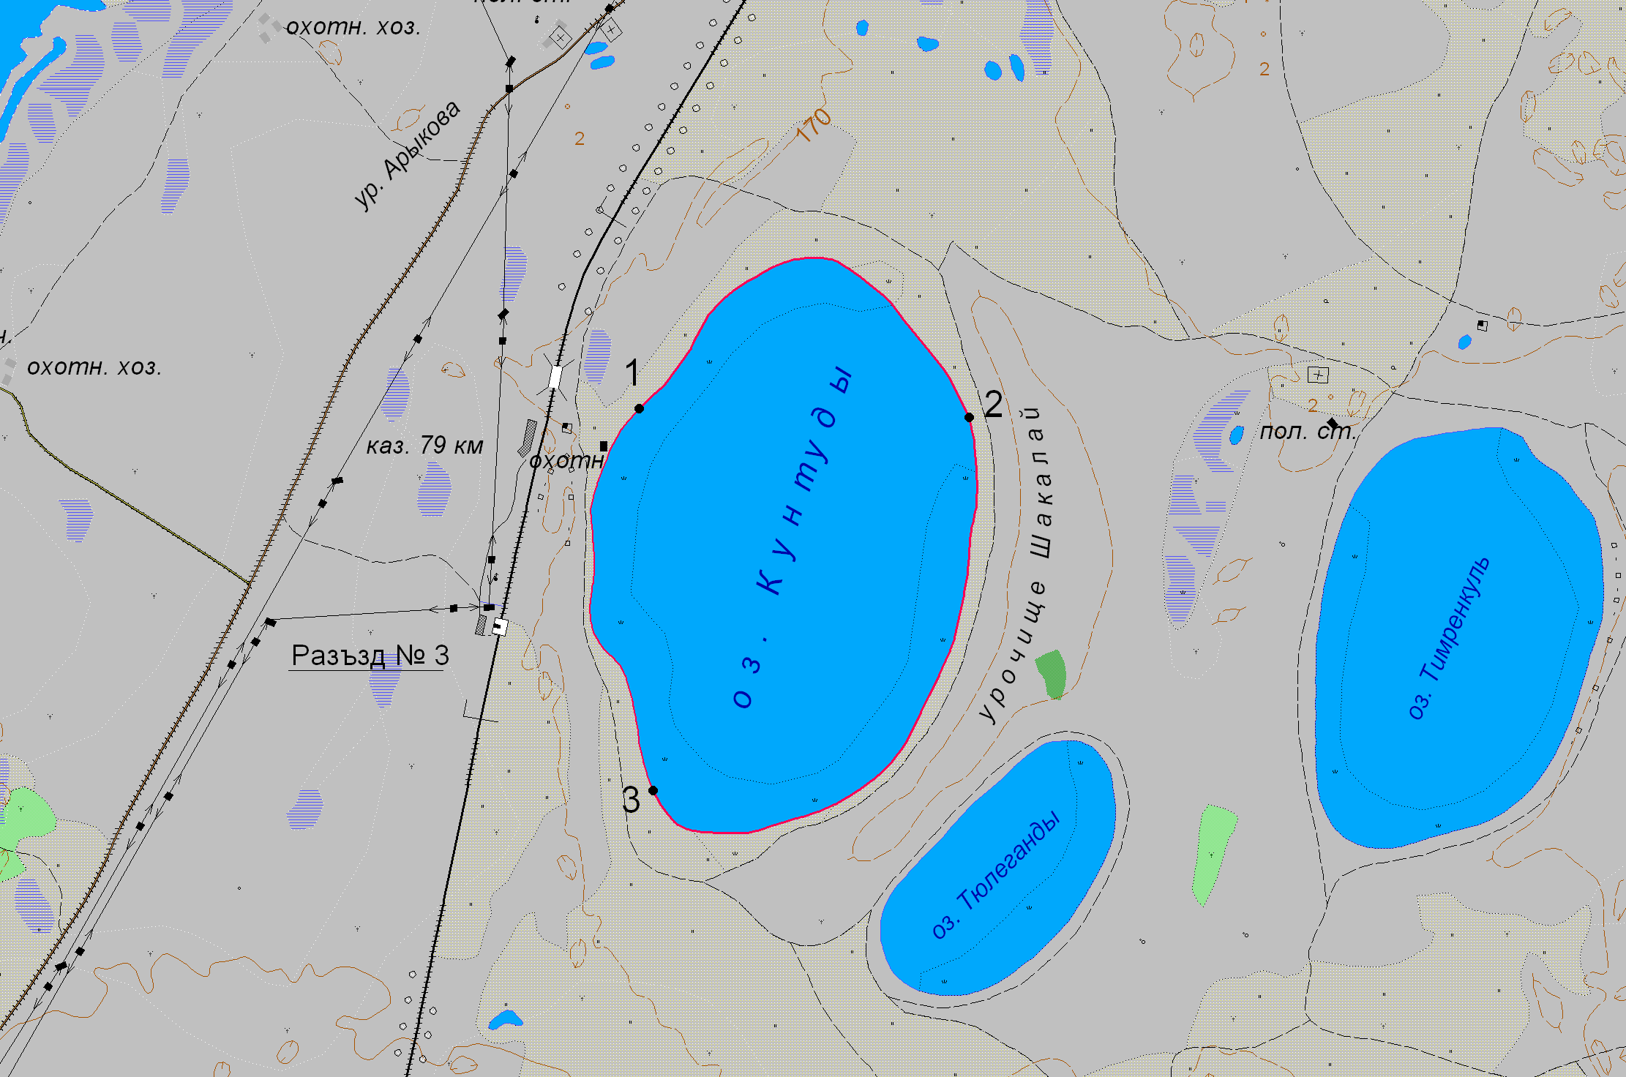
1:50 000
Условные обозначения:
Границы населенных пунктов;
Границы рыбоводного участка;
1
Точки границ рыбоводного участка;

